ERASMUS+ PERSONEL EĞİTİM ALMA HAREKETLİLİĞİ
(2025-1-TR01-KA131-HED-000320839 Numaralı Proje)

Erasmus+ 2025-1-TR01-KA131-HED-000320839 numaralı proje kapsamında yurtdışında anlaşmalı olduğumuz üniversitelerde Eğitim Alma Hareketliliğine katılmak isteyen personelimiz için başvurularımız başlamıştır.

Genel Şartlar

Erasmus+ Eğitim Alma Hareketliliği Faaliyetine başvurmak isteyen personelin 26.03.2026-08.04.2026 tarihleri arasında başvuru yapmaları gerekmektedir. İlgili tarihlerden sonra yapılan başvurular değerlendirmeye alınmayacaktır.

2025 Sözleşme Dönemi 31 Temmuz 2027 tarihinde sona erecektir. Buna istinaden faaliyetten yararlanılabilecek son tarih 31 Temmuz 2027’dİr.

Eğitim Alma Hareketliliğinin Kapsamı

Personel Eğitim Alma Hareketliliği, Türkiye’de ECHE (Erasmus Charter for Higher Education) sahibi bir yükseköğretim kurumunda istihdam edilmiş herhangi bir personelin program ülkelerinden birinde eğitim almasına imkân sağlayan faaliyet alanıdır. Bu faaliyet kapsamında kişinin mevcut işi ile ilgili konularda sahip olduğu becerileri geliştirmek üzere çeşitli eğitimler (işbaşı eğitimleri, gözlem süreçleri gibi) alması mümkündür. Konferans katılımları faaliyet kapsamında desteklenmemektedir.

Personel Eğitim Alma Hareketliliği kapsamında, ECHE sahibi bir yükseköğretim kurumunda istihdam edilmiş personelin, eğitim almak üzere ECHE sahibi bir yükseköğretim kurumuna ya da bir işletmeye gidebilmesi de mümkündür. Eğitim almak üzere gidilecek işletme yurtdışında bir eğitim merkezi, araştırma merkezi, yükseköğretim kurumu ya da işletme tanımına uyan diğer bir kuruluş olabilir.

Personel Hareketliliğinde Süreler

Personel Eğitim Alma Hareketliliği için faaliyet süresi, seyahat hariç en az ardışık 2 iş günü ve en fazla 2 ay olarak belirlenmiştir. Personel Eğitim Alma Hareketliliğinde, katılım sertifikasında 2 günden az süre ile faaliyet gerçekleştirildiğinin görüldüğü durumlarda, faaliyet geçersiz kabul edilir ve katılımcıya herhangi bir hibe ödemesi yapılmaz.

Mümkün olan en çok sayıda personelin programdan faydalanmasını sağlamak amacıyla, seçilen tüm personel için hibelendirilebilecek faaliyet gün sayısı kişi başı 3 gün ile sınırlandırılmıştır. Gidilen üniversite ile mesafe km hesabı yapılarak seyahat ücreti ödenecektir; seyahat günleri için 1 günlük ödeme yapılacaktır.

Başvuru Süreci ve Seçim

Programdan faydalanmak isteyen akademik/idari personelimiz 26.03.2026-08.04.2026 tarihleri arasında başvuruda bulunabilir.
Değerlendirmeler sonucunda tarafımıza tahsis edilen hibe tutarına göre 3 personelimiz hareketlilikten faydalanma hakkı elde edecektir. Personel istediği takdirde hibe almaksızın faaliyete katılabilir. Faaliyetten hibesiz faydalanabilmek için de başvuru yapılması ve başvurunun diğer başvurularla beraber değerlendirmeye tabi tutulması gerekmektedir.
Hibesiz personelin farkı, personelin bütçe hesaplamalarına dâhil edilmemesi ve kendisine ödeme yapılmamasıdır.

ERASMUS+ Eğitim Alma Hareketliliği başvurularını değerlendirmede kullanılacak puanlandırma kriterleri aşağıdaki gibidir:

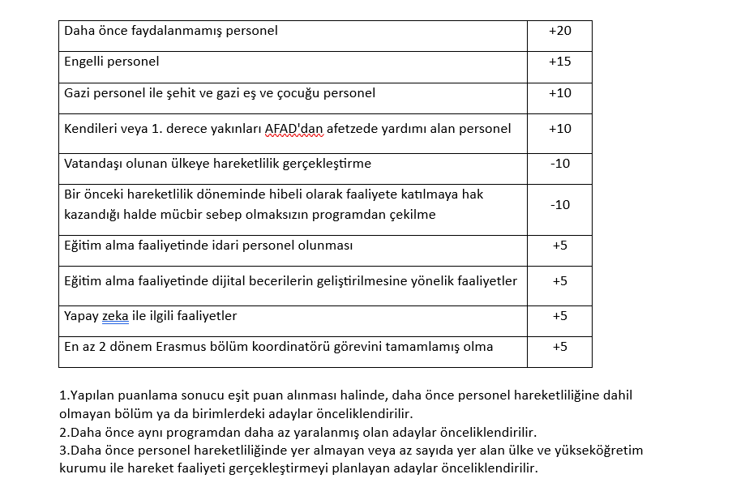

Personel Eğitim Alma Hareketliliği Başvurusu için Düzenlenmesi Gereken Belgeler

1. Başvuru Formu
2. Davet Mektubu
3. Eğitim Alma Faaliyeti için Personel Hareketliliği Anlaşması (taraflarca onaylı)
4. Yabancı Dil Belgesi
5. KVKK Belgeleri (Açık Rıza Metni ve Aydınlatma Metni)

Hibeler Hakkında Bilgi

Personel Hareketliliğinden faydalanan personele verilen hibe katkı niteliğinde olup, verilen hibe yurtdışında geçirilen döneme ilişkin masrafların tamamını karşılamaya yönelik değildir. Günlük hibe ve seyahat gideri miktarları aşağıda belirtilmiştir.

Personel Hareketliliğine ilişkin gündelik hibeler aşağıdaki gibidir:
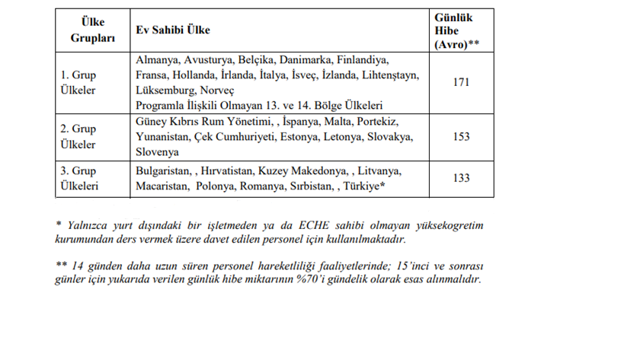

Seyahat Gideri Hesaplamaları

Personel Hareketliliği faaliyetinden faydalanan personele ödenecek seyahat gideri miktarı “Mesafe Hesaplayıcı” kullanılarak hesap edilmektedir.

Mesafe hesaplayıcısı aracılığı ile personelin yerleşik olduğu yerden, faaliyet yerine kadar olan iki nokta arasının km değeri tespit edilmeli ve aşağıdaki tablo kullanılarak seyahat hibesi hesaplanmaktadır. Mesafe hesaplayıcıda çıkan kilometrenin aşağıdaki tablodaki hibe karşılığı gidiş-dönüş rakamı olup, söz konusu miktar ikiyle çarpılmaz. Personelin aktarmalı olarak seyahat etmesi yukarıda belirtilen mesafe hesaplaması ile varılan mesafeyi etkilemez.

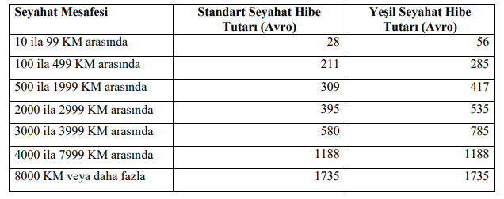

İkili anlaşma listesine linke tıklayarak ulaşabilirsiniz:

Eğitim Alma Hareketliliğinde ikili anlaşma zorunluluğu bulunmamaktadır.

Engelli Personel için İlave Hibe

Erasmus+ programına katılan engelli katılımcılara (belgelendirmek şartı ile) aldıkları standart hibelerine ek olarak özel ihtiyaçlarına yardımcı olmak üzere ilave hibe verilebilmektedir.

